TEAMS配置文件默认从桌面程序开启

- 于TEAMS中点选档案右边三个点，选择下载。
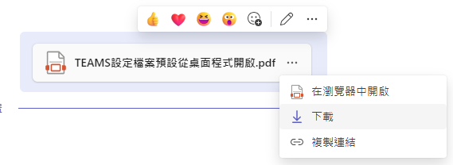

- 于下载清单针对下载好的档案点右键，勾选”永远开启此类型的档案”。
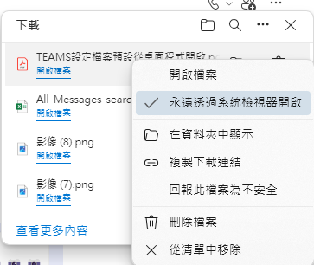

- 点选下载开启该类型档案后，档案便会根据系统默认的应用程序做开启。

